电话：15809782161
邮箱：1251546884@qq.com

民族：藏族
专业：化学工程与工艺专业
学历：本科
性别：女
籍贯：青海省西宁市
毕业院校：青海大学
政治面貌：共青团员
出生年月：2000.01


尚常艳
教育背景 Education
2018.09 - 2022.06 青海大学 化学工程与工艺专业
主修课程：
- 基础：高数、物理+四大化学（无机/有机/分析/物化）+工程制图、电工。
- 核心：化工原理、反应工程、化工热力学、分离工程、化工工艺、化工设备、过程控制、安全环保。
- 实践：各类化学+化工实验、课程设计、工厂实习、DCS仿真、毕业设计。
工作经历 Experience
2022.07 - 2025.07 天合光能青海晶硅有限公司 拉晶工艺工程师
- 负责车间生产工艺管控，及时排查、分析并处置生产过程中的各类工艺异常，优化工艺参数，保障生产线连续稳定运行。
- 全程跟进新设备引进项目，深度参与设备安装调试、工艺参数标定验证及投产落地，确保设备稳定达标运行。
- 协助制定并落地车间自动化升级改造方案，推进生产流程智能化优化，有效提升生产效率、降低人工成本。
项目经历 Practice
- 调研行业设备使用情况，撰写项目报告，全程跟进自动浸泡机导入落地。
- 协助推进自动破碎机项目，跟踪全流程导入，确保项目顺利结项。
- 参与酸降本、上下料台改造、棒料厂内处理等降本增效类项目。
- 参与管培生阶段性汇报，获得第二名。
自我评价 Evaluate

- 专业能力：熟练掌握清洗工艺异常处理、新设备导入跟进、车间自动化改造相关实操流程，熟悉工业生产现场管理与设备运行原理
- 语言能力：大学英语四级（CET-4），具备良好的英文读写能力，可查阅设备说明书、外文工艺技术文件
- 办公技能：熟练使用Office办公软件，具备设备运行图绘制、生产相关文件编制整理能力

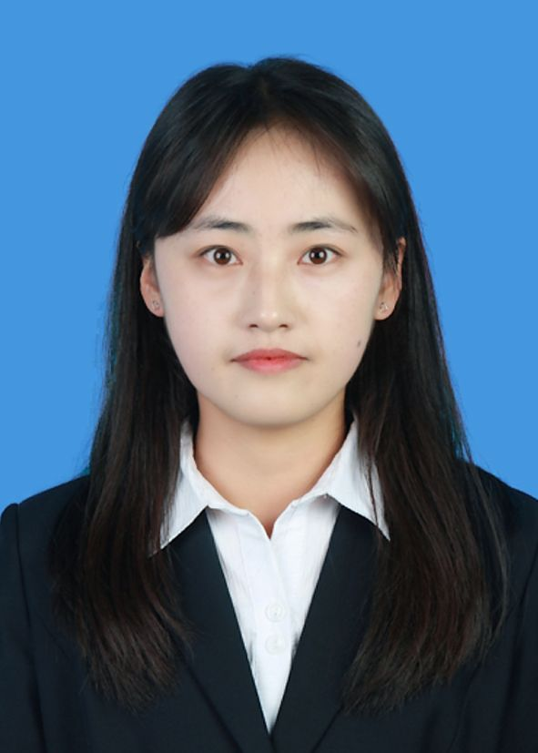
联系方式

基本信息

